Skaraborgs regementes (P 4) nya fana
är nu spikad på Armémuseum 2018-02-23

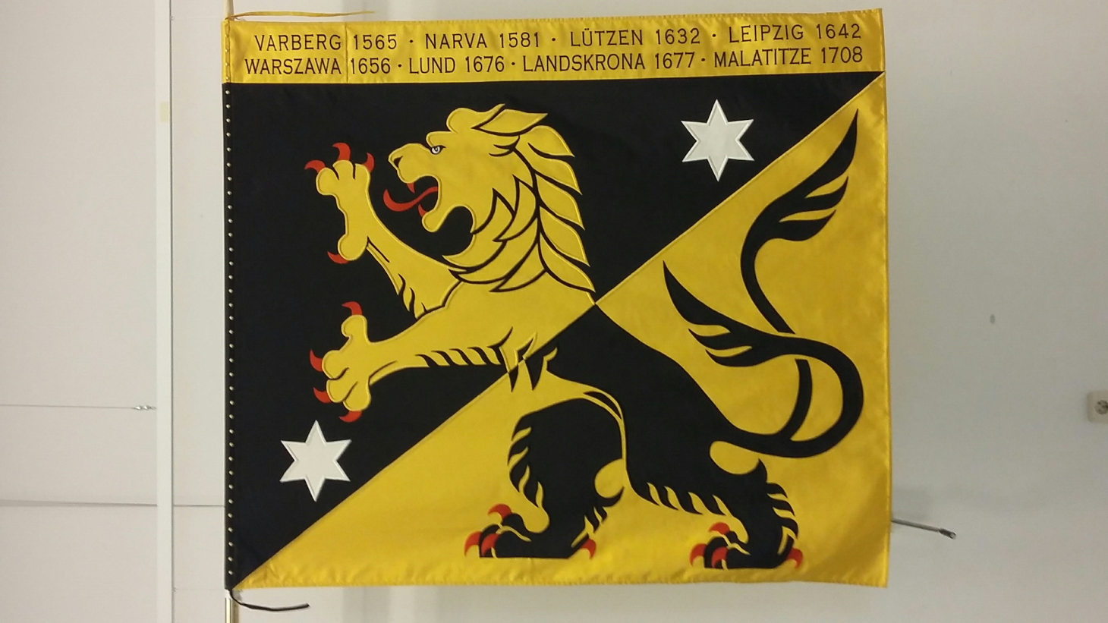
P 4 nya fana 2018 (före spikningen)
Heraldiskt vapen för P 4
Blasonering:
”I svart av guld ginstyckat fält ett lejon av motsatta tinkturer och med röd beväring, därest sådan skall förekomma, i övre vänstra och nedre högra hörnet av fältets svarta del åtföljt av en stjärna av silver. Skölden krönt med en kunglig krona och timbrerad med två pansrade armar vardera hållande ett svärd, allt av guld.”

Några bilder från fanspikningen av P 4 nya fana på Armémuseum 2018-02-23

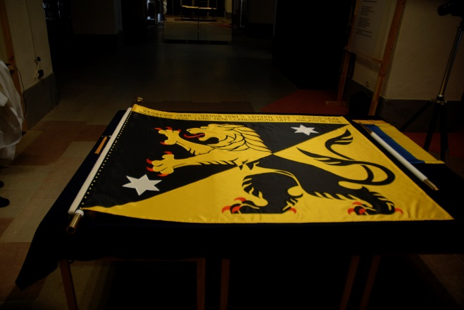 | 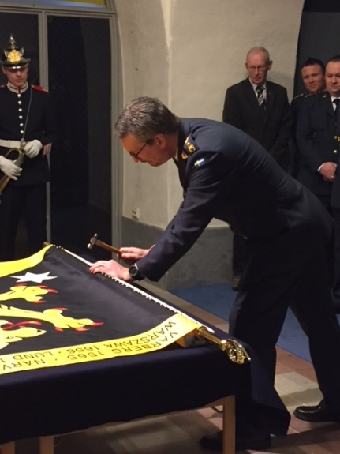
Fanan ligger nu färdigmonterad och klar för spikning | Regementschefen, överste Bengt Alexandersson, inleder spikningen.  I bakgrunden signalgivare ur Försvarsmusiken, som medverkade underr ceremonin

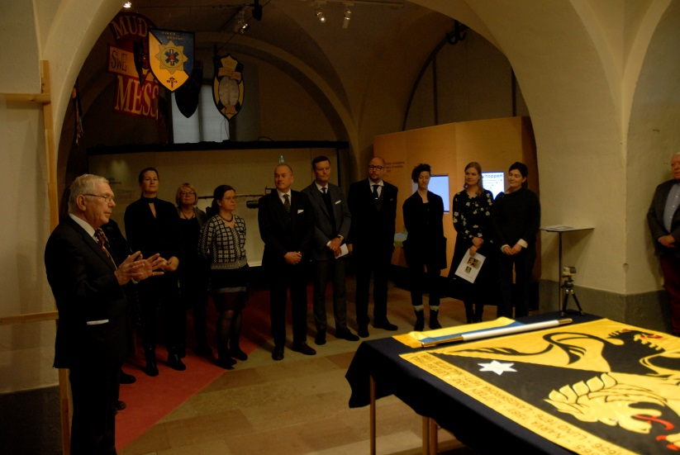 | 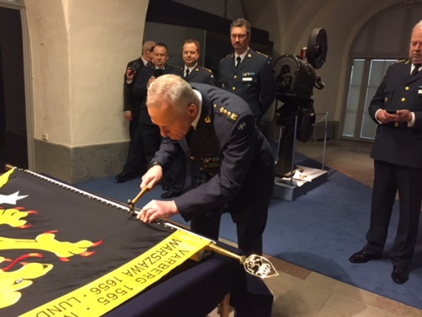
Fr h: Handarbetets Vänner (Märta Friman, brodöserna Ea Montelius och Jenny Larsson), konstnären Leif Ericsson, Armémusei repr. Per Sandin, TradN ordf., tillika överintendent vid SFHM, Magnus Hagberg samt Maria Skans, AM fanor.  Fr v: TradN sekr. Urban Schwalbe och Karin Tetteris, intendent vid AM och handläggare av fälttecken | Kontaktpersonen vid P 4 inför fanspikningen, regementsförvaltare  Johan Lindgren, spikar

Historik
Regementet härstammar från de fänikor som på 1500-talet sattes upp i Skaraborgs län. År 1613 slogs dessa fänikor samman med andra från närliggande landskapet Dalsland och Älvsborgs län. Dessa omorganiserades av Gustav II Adolf till Västergötlands storregemente där åtta av totalt 25 kompanier rekryterades från Skaraborg län.

Västergötlands storregemente bestod av tre fältregementen där Skaraborgs regemente var ett. Någon gång mellan 1621 och 1624 splittrades storregementet till tre mindre regementen där Skaraborgs regemente var ett av dem. Ett troligt datum för bildandet av regementet är den 10 mars 1624.

Skaraborgs regemente var ett av de ursprungliga 20 svenska infanteriregementen som finns nämnda i 1634 års regeringsform. Regementets första befälhavare var Bengt Pilefelt.
Regementet deltog 1709 i Slaget vid Poltava där det led stora förluster, och den 1 juli föll hela regementet i fångenskap i samband med kapitulationen vid Perevolotjna. Skaraborgs regemente återuppsattes i Sverige samma år.
År 1816 tillfördes regementet beteckningen I 9 (Infanteriregemente 9).
I samband med att Göta livgarde (I 2) avvecklades den 30 september 1939 erhöll Skaraborgs regemente samma år en pansarbataljon från Göta livgarde. Skaraborgs regemente kom senare genom försvarsbeslutet 1942 att omorganiserades den 1 oktober 1942 till Skaraborgs pansarregemente (P 4), och överfördes till det nybildade truppslaget pansartrupperna.

Skaraborgs regementes fanor och segernamn
Regementet har fört ett antal fanor genom tiden, regementets sista fana som infanteriregemente tilldelades den 24 juni 1858 av kronprins Carl (senare Karl XV), då i form av två bataljonsfanor.

Fanorna hade ursprungligen endast två segernamn, Lützen (1632) och Malatitze (1708). Efter kompletterande efterforskningar medgavs regementet 1929 att på II. bataljonens fana tillföra sex segernamn Varberg (1565), Narva (1581), Leipzig (1642), Warszawa (1656), Lund (1676) och Landskrona (1677).

Den 5 juni 1689 erhöll Skaraborgs regemente en livfana och sju kompanifanor av den modell som fastställts 1686. De var målade av Olof Hoffman och sydda av Christina Qwick. Vid ytterligare två tillfällen fick regementet nya uppsättningar med fanor av samma modell: 1710 och 1717. Av dessa finns en livfana och tre kompanifanor bevarade i Armémuseums samling. 1733 fick regementet fyra fanor med broderat motiv utförda Tobias Leij d.ä. Dessa brukades parallellt med de gamla målade fanorna fram till 1761 då regementet blev det första att erhålla en uppsättning fanor av den nya modellen. Under hela 1700-talet var motivet broderat i en mindre vapensköld i fanans mitt men vapensköldens utformning varierade i enlighet med tidens smak.
Fram till 1995 var regementets fana den då i Sverige äldsta i bruk.
1995-09-22 överlämnade H.M. Konungen den nuvarande fanan till dåvarande Skaraborgs regemente (P4/Fo 35) på regementets övningsfält i Skövde. Fanan var ritad av Ingrid Lamby och tillverkad i maskinbroderi i intarsia av Maj-Britt Salander/firma Blå Kusten. Fanan fördes vidare efter att regementet omorganiserades till pansarregemente.

Den nya fanan, som nu spikats, är ritad av Leif Ericsson och broderad av Handarbetets Vänner (underleverantör till Armémuseum), se tillverkningsrapporten nedan. Den kommer sedan att på sedvanligt sätt överlämnas till regementet under högtidliga former.

Fanans utformning grundas på det heraldiska vapnet. Den är, som framgår av bilderna på föregående sida, ingen exakt kopia av det heraldiska vapnet utan en konstnärlig tolkning, som successivt växer fram i samverkan och dialog mellan Försvarsmaktens högkvarter, förbandet, Försvarets traditionsnämnd och konstnären.

När en ny fana behöver tillverkas för att ersätta den gamla, exempelvis p.g.a. förslitning, så är alltid strävan att den nya inte ska vara en kopia av den föregående utan konstnärligt uttrycka en ny tolkning, som även kan spegla den aktuella tidsandan.

Skaraborgs regemente i dag
Till regementet hör 2:a brigadstaben, 41:a och 42:a mekaniserade bataljonerna, 1:a tungtransportkompaniet, brigadspaningskompani, staben för Militärregion Väst, 38:e, 39:e och 40:e hemvärnsbataljonerna samt 18:e stridsgruppen Gotland.
Regementets mekaniserade bataljoner använder stridsfordon 90 och stridsvagn 122.
I bataljonerna ingår kompetenser som exempelvis spaning, sjukvård, logistik och mekaniker till stridsfordon och hjulfordon.
18:e Stridsgruppen Gotland rekryteras och utbildas i Skövde och finns i dag stationerad på Gotland. Stridsgrupp Gotland kommer att ersättas av det nyuppsatta Gotlands regemente.
2:a brigadstaben, som är en av två i Sverige, har till uppgift att leda markförband vid insatser i Sverige och utomlands.
Staben för Militärregion Väst har bland annat i uppgift att leda insatser vid nationella krissituationer och stöd till samhället.
Regementet har verksamhet och övningsfält på många platser som Skövde, Kvarn, Skredsvik, Remmene, Göteborg, Horssjön, Villingsberg, Älvdalen, Såtenäs, Karlsborg och Gotland. Regementet samverkar med andra organisationer och myndigheter för att lösa sina uppgifter.
Bruket att föra fälttecken är av gammalt datum
Fälttecknens uppgift var att visa var ett visst förband befann sig under strid. Vid infanteriets enhet, fänikan, fördes fälttecken med samma benämning, medan fälttecknet för kavalleriets enheter benämndes fana. Under 1600-talet förminskades dukarna och fick i allt väsentligt det utseende de har idag. De kom vid infanteriet att benämnas fana och vid kavalleriet standar. Dragonerna, som ursprungligen var infanteri som förflyttades uppsuttet men stred till fots, förde tvåtungade dukar som benämndes dragonfana eller dragonstandar. Den förra beteckningen kom att fastställas i Sverige. Fälttecknen har (dock först från 1844) i en del fall försetts med namn på de fältslag som det militära förbandet med framgång deltagit i.
Soldaterna var med faneden knutna till sitt fälttecken. Om detta förlorades till fienden kunde kompaniets lojalitet ifrågasättas. Fälttecknen överlämnades under ceremoniella former till förbandet, varvid faneden svors.
Fanor och standar har ofta förvarats i kyrkor när de inte var i användning vid truppförbanden. Under indelningsverkets dagar då utbildning och övningar förekom vid olika övningsplatser kunde fanan förvaras vid lägervakten. Efter kaserneringen, dvs. då förbanden flyttade in i kaserner, har den vanligaste förvaringsplatsen varit förbands- eller skolchefens (motsv.) tjänsterum.
Bakgrund till spikningen av fälttecken
På 1500- och 1600-talen hade varje kompani eller skvadron sin egen fana eller standar, som levererades till förbandet. Varje soldat i kompaniet/skvadronen slog sedan i en egen spik för att fästa fanduken vid stången. På så sätt hade alla förbundit sig rent fysiskt att följa sitt fälttecken i döden. Denna sed försvann gradvis i Sverige under 1700-talet.
På 1600-talet levererades fanduken till förbandet, där chefen på plats under högtidliga former spikade på duken på fanstången.
Traditionen återupptogs dock i senare tid (2007) när kommandotecknet var klart för den operative chefen inom EU (då denne var svensk officer). Ceremonin blev så uppskattad, att spikning av fälttecken därefter blev en tradition före det högtidliga överlämnandet på förbandet. Ceremonin genomförs normalt på Armémuseum, men kan äga rum på andra ställen om det är mera praktiskt. Om den sker på Armémuseum inleds eller avslutas ceremonin normalt med en kort visning av Armémuseums imponerande trofésamling. Förbandet representeras av förbandschef och närmast underlydande närvarande, normalt c:a 10-12 personer.
Vid spikningen ligger fälttecknet utbrett på ett bord. De korta mässingsspikar (tännlikor), som fäster fanan/flaggan/standaret vid stången, är då del halvt islagna. Platsvärden bjuder på förfriskningar, tal hålls av mottagande förbandschef samt av representanter för tillverkaren (som regel Armémuseum och Handarbetets Vänner) och Försvarets traditionsnämnd. Därefter går förbandsrepresentanterna fram och slår i var sin tännlika.
Musikensemble eller signalgivare kan med fördel medverka för samlingsmusik och signaler (t.ex. lystringssignal och förbandets egen signal) under själva spikandet.
Förbandet brukar ha med sig inforepresentant och fotograf och dokumentera det hela, bl.a. på sin hemsida och i bästa fall även få lokalmedia att uppmärksamma det.
Hittills (t.o.m. februari 2018) har följande förband spikat sina fälttecken på Armémuseum:
Trängregementet 2007, Nordic Battle Group (NBG) och Helikopterflottiljen 2008, Ledningsregementet, Sjöstridsskolan (SSS), Försvarsmaktens HR Centrum (FM HR C), FMTM och UndSäkC 2009, P 7 2011, Särskilda operationsgruppen (SOG) 2012, Livgardets standar 2013, F 21, Specialförbandsledningen och FMLOG 2014, Markstridsskolan (MSS) och Amf 1 2015, Livgardets fana och UndSäkC 2016, SWEDEC 2017 samt (hittills under 2018) FMTS och P 4.
Fana, flagga och standar– begrepp och kort historik
Fälttecken är samlingsbenämningen på ett officiellt tecken, som i ceremoniella sammanhang förs på stång till fot, till häst eller på/i fordon framför ett förband. Fälttecken indelas i fanor, standar, dragonfanor, tretungad svensk fana och tretungad svensk flagga (inom flottan benämns tretungad svensk fana för flagga) samt kommandotecken. Fanduken liksom den tretungade flaggan tillverkas av ett lager natursiden medan standarduk och duk till dragonfana tillverkas av två lager natursiden.
Fälttecknet är förbandets (organisationsenhetens) främsta symbol och ett tecken på sambandet mellan olika generationer vid förbandet samt ska påminna om sambandet mellan förband och bygd och minnet av tidigare fältslag. Försvarsmaktens förband tilldelas nytt fälttecken när de
t ex har ny- eller omorganiserats eller när det gamla fälttecknet blivit utslitet.
Nytt fälttecken överlämnas av H.M. Konungen eller på dennes uppdrag av annan kunglig person med genomförd militär utbildning. Om detta inte är möjligt kan fälttecknet överlämnas av överbefälhavaren eller av den general eller flaggman som denne utser.
När det nya fälttecknet levererats till Armémuseum, och innan den högtidliga överlämningen, sker från 2007 en spikningsceremoni på Armémuseum.
Begreppet fana och flagga kan förväxlas. En flagga hissas och halas ner på en (fast och monterad) flaggstång medan en fana/standar/kommandotecken är permanent fäst vid en stång (fanstång), som bärs och förs av en fanförare. Inom flottan benämns, som nämnts ovan, fanan för flagga.
Den tretungade flaggan används (hissas) som örlogsflagga av Försvarsmakten på eller i anslutning till Försvarsmaktens byggnader samt, enligt föreskrift som regeringen bestämmer, av andra myndigheter som bedriver militär verksamhet eller har militär anknytning, såsom Försvarets materielverk (FMV), Försvarets radioanstalt (FRA) och Statens försvarshistoriska museer (SFHM). Marinens fartyg och båtar för örlogsflagga. När en sådan flagga är befälstecken, markeras detta genom en särskild beteckning i övre inre fältet.
Kungliga slotten flaggar med kunglig flagga, vilken är en tretungad flagga försedd med stora eller lilla riksvapnet i det gula korsets mitt.
Svensk tretungad fana att föras i ceremoniella sammanhang används normalt oftast av enheter, som inte har specifik knytning till försvarsgren/motsv.
Därför förs den t.ex. vid Försvarsmaktens logistik (FMLOG), vissa centrum och skolor, krigsförband vid insats utom riket, hemvärnsförband (om de inte för f.d. landskapsregementes fana som bataljonsfana) och högvakterna vid Stockholms och Drottningholms slott samt (benämnd som flagga) vid flottans förband, sjöstridsskolan och marina krigsförband vid insats utanför riket.
Trenden är att enheter i stället önskar få en fana grundad på det heraldiska vapnet för sitt förband/enhet.
Framtagande av fälttecken och tillverkningsteknik
Statens försvarshistoriska museer (SFHM) genomför på uppdrag av Högkvarteret anskaffning av Försvarsmaktens fälttecken med Armémuseum som leverantör. Framtagandet av modellritning sker i det sammanhanget i samråd med Statsheraldikern, Försvarets traditionsnämnd och berörd organisationsenhet och fastställs av Högkvarteret.
Huvuddelen av fälttecknen broderas normalt för hand medan den tretungade fanan eller flaggan sys på maskin. Numera används Handarbetets Vänner som underleverantör för broderade fälttecken och Flaggfabriken i Åkersberga för maskinsömnad. Materialet är fansiden av hög kvalité.
Vid sidan om ordinarie fälttecken framställs som regel ersättningsfälttecken, även kallade allvädersfälttecken. De framställs i enklare utförande och brukas vid dåligt väder (regn och stark blåst). De ordinarie (och mera dyrbara) fälttecknen ska alltså brukas med omdöme för att undvika onödig förslitning.
Olika tillverkningsteknik har använts genom tiderna. Under 1600-talet var det vanligast med målade motiv på fanorna men från 1730-talet har brodering varit förhärskande med ett kort avbrott under Oscar II:s regering. I dag är de ofta utförda i en kombination av intarsia och broderi (se följande produktionsrapport).
Kommandotecken
Befälstecken för identifiering av en viss härförare har gamla anor och fanns i Sverige redan på medeltiden. Ännu Gustav II Adolf förde ett särskilt fältbanér. I Sverige återupptogs användning av befälstecken inom armén under 1900- talet i form av kommandoflaggor.
Numera förs kommandotecken av överbefälhavaren, chefen för operativa insatsledningen, cheferna för armé, marin och flygtaktiska staberna samt av chefen för stridsgrupp uppsatt som EU:s snabbinsatsstyrka. Särskilt tecken förs av försvarsministern (endast ombord på örlogsfartyg). Inom armén återskapades kommandoflaggor/kommandotecken omkring sekelskiftet 1900. Kommandotecken är personliga och kan inte användas av tjänsteförrättande eller ersättande chefen. De ska vid ny befattningshavares tillträde personligen överlämnas till denne av företrädaren.
Beskrivning, förande och hanterande av fälttecken (länkar)
Fälttecknen beskrivs, förs, hanteras och förvaras enligt Försvarsmaktens ceremoni-bestämmelser:
Del 1 (Stats- och förbandsceremonier): https://www.forsvarsmakten.se/siteassets/4-om-myndigheten/dokumentfiler/reglementen/r-parad-1-2017.pdf
Del 2 (Flaggor, fälttecken, heraldik): https://www.forsvarsmakten.se/siteassets/4-om-myndigheten/dokumentfiler/reglementen/r-parad-2-2017.pdf
Där finns också bestämmelser för högtidligt överlämnande av ett nytt fälttecken.

Se även i sammanhanget Försvarets traditionsnämnds publikationer i Statens Försvars-historiska museers hemsida www.sfhm.se/forsvarets-traditionsnamnd

Produktionsrapport och bilder från tillverkningen av P 4 nya fana, utförd under 2017 av Handarbetets Vänner Ateljé (underleverantör till Armémuseum)
Konstbrodöser
Konstbrodöserna som har broderat är Ea Montelius och Jenny Hillevi Larsson. Förarbetet och monteringen gjordes av Anna Eriksson, Ea Montelius, Jenny Hillevi Larsson och Viola Edin.

Teknik och utförande
Bottentyget är av sidenkypert och broderitråden är av silke. Mönsterformerna har tråcklats upp för hand som underlag för broderiet.
Fanan består av ett enda tyglager. Det svarta, gula och vita sidenet är sammanfogat med intarsiateknik. Plattsömmar och schattersömmar döljer sammanfogningarna och gör fanans åt- och frånsida liksidiga.
Fanan har utförts i två delar, den övre delen med segernamn för sig och den delen med lejon och stjärnor för sig. De två delarna är hopsydda med en fällsöm.
Klor, tänder, tungan och ögat är sytt helt i schattersöm och består enbart av stygn.
Fanan är handfållad och har förstärkningar i över- och nederkant mot stången och är märkt med symbolen för HV ateljé, brodösernas initialer samt årtal. Arbetstiden är ca 1888 timmar och arbetet utfördes mellan mars 2017 och december 2017.

Konstnär är Leif Ericsson, heraldisk konstnär och vapenmålare.
Han beskriver sig själv:
”Jag har arbetat professionellt med konst och heraldik sedan 2001.
2006 blev jag Vapenmålare på Kungl. Maj:ts Orden och har som uppgift att måla serafimersköldar.
I grunden är jag dekoratör och skapande konstnär sedan barndomen. Min strävan är att hitta mitt eget uttryck, så väl som heraldisk konstnär, målare som formgivare.
”Penseldragen och kraften i bra hantverk får inte förgås av digitala bearbetningar och stress” det är viktiga ledord i mitt arbete. Därför är min strävan att alltid utgå från traditionella skisser och ritningar i mitt skapande och sedan leverera i den form som passar dig.”

Bilder från tillverkningen av P 4 nya fana Handarbetets Vänners ateljé
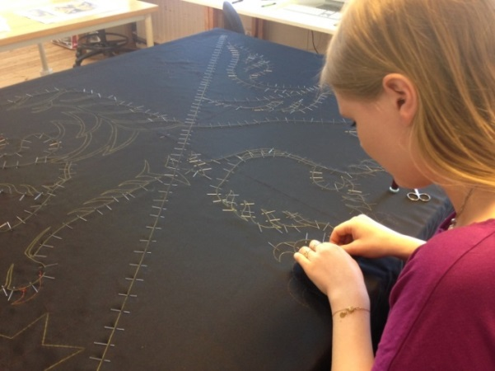  Ea nålar fast tygerna med varandra utefter mönsterformerna. |  | 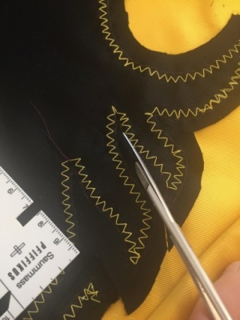
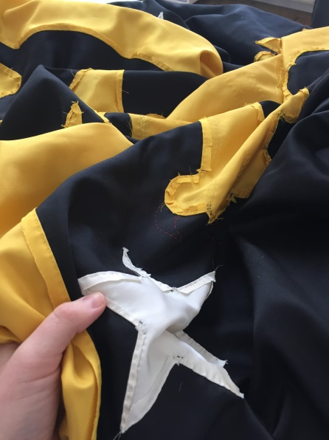  Tygerna tråcklas och sys fast utefter mönsterformerna. Överflödigt tyg klipps bort och fållarna tråcklas fast. |  | 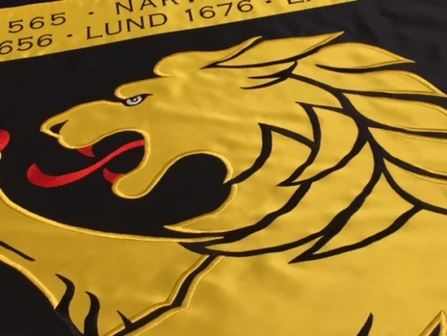  Närbild av färdigbroderat lejon
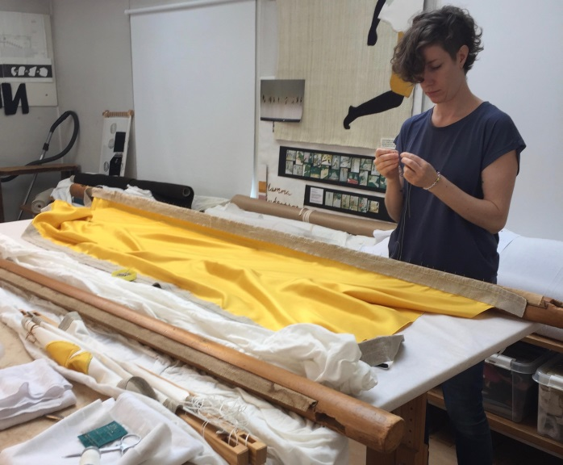 | 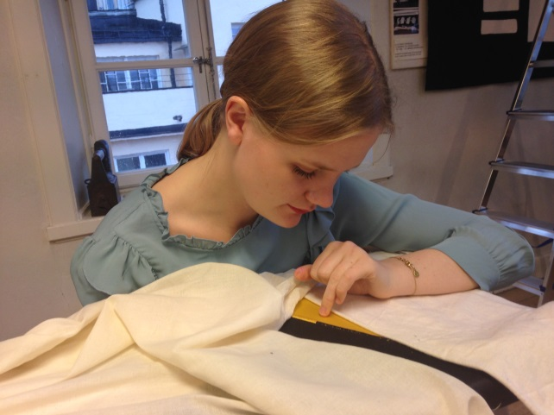  Under arbetsprocessen täcks fanan så mycket som möjligt med hjälp av tyger.
Jenny syr fast tygstycket till den övre delen av fanan i broderiramen.

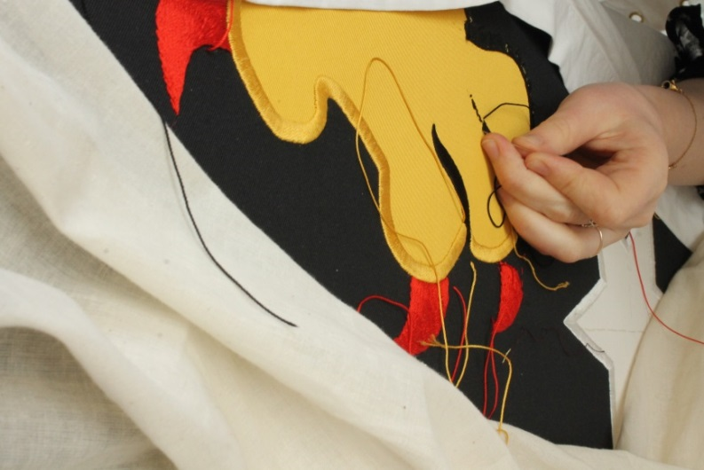 | 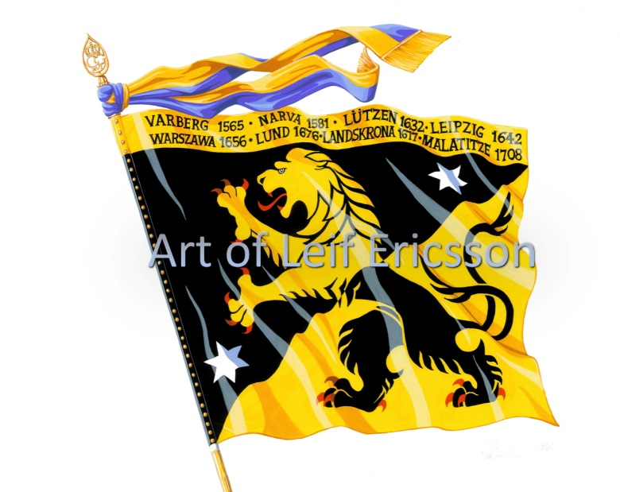
Ea broderar lejonets ena tass | Konstnären Leif Ericssons egen skiss mot bakgrund av hans fanritning

Här följer några bilder från tidigare fanspikningar:
F 21 fanspikning 2014:
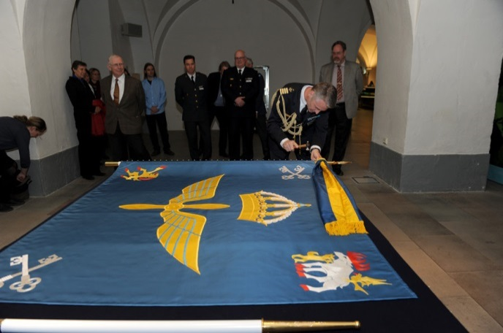
Amfibieregementets fanspikning 2015:
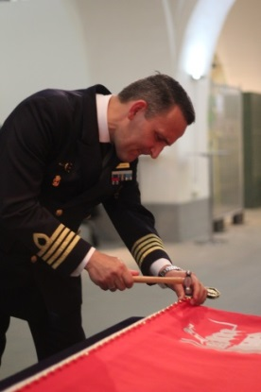 | 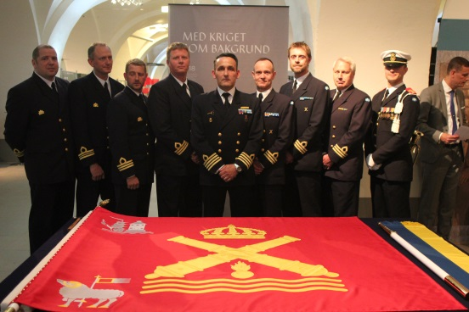 | 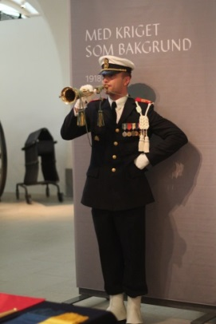
C Amf 1 spikar i en tännlika | Samtliga deltagare ur Amf 1 | Fanfarer blåses

 | Livgardets fanspikning 2016: | UndSäkC fanspikning 2016:
 | 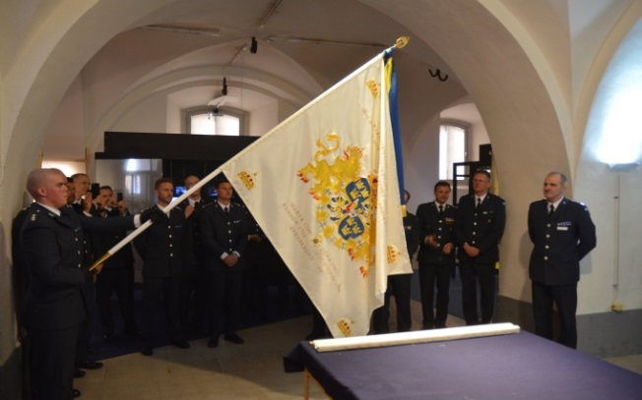 | 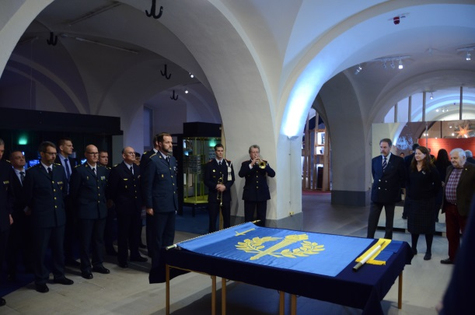

SWEDEC fanspikning 2017:
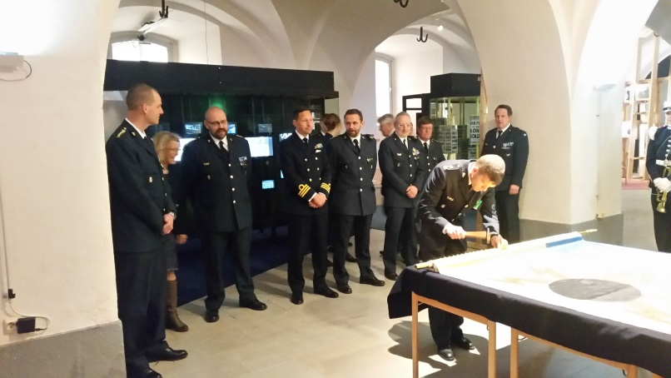 | 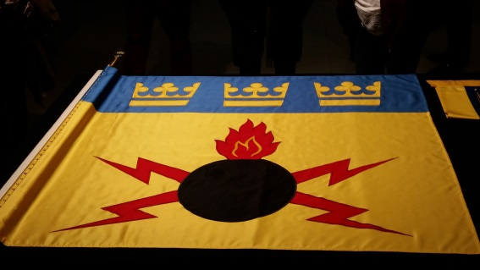
Fanan spikas | Spikningen är klar
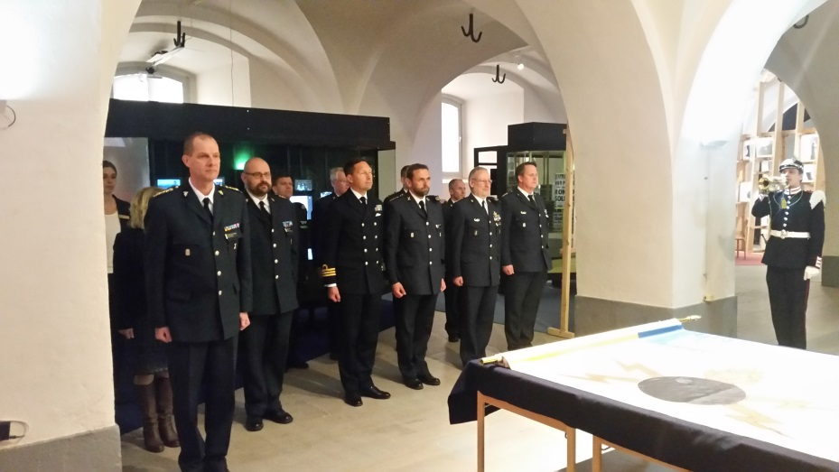
Avslutningsvis spelas förbandets igenkänningssignal
FMTS fanspikning 2018:
